|  |
| --- |
| МИНОБРНАУКИ РОССИИ |
| Федеральное государственное бюджетное образовательное учреждение высшего образования **«МИРЭА − Российский технологический университет»**  **РТУ МИРЭА** |

**Институт информационных технологий (ИИТ)**

**Кафедра практической и прикладной информатики (ППИ)**

**ОТЧЕТ ПО ПРАКТИЧЕСКОЙ РАБОТЕ**

по дисциплине «Моделирование бизнес-процессов»

**Практическое занятие № 4**

**Задание № 1**

|  |  |  |  |
| --- | --- | --- | --- |
| Студент группы ИНБО-01-17 | *ИКБО-24-21, Новиков Александр Алексеевич* | (подпись) | |
| Преподаватель | *Ахмедова Хамида Гаджиалиевна* | (подпись) | |
| Отчет представлен | «___» ________2023г. | |  | |

Москва 2023 г.

**Цель занятия:**

Ознакомление с функциональными возможностями программного обеспечения по созданию бизнес-моделей (процессов организаций осуществляемых различными сотрудниками и отделами (предириятий, учреждений)) в методологии ІЕF0.

**Постановка задачи:**

На основе выданного варианта:

Вариант 15 «Поддержка оперативной деятельности транспортной компании»

1. Построить дерево узлов процесса, используя, например. SmartArt в текстовом редакторе.
2. Построить контекстную диаграмму, детализацию контекстной диаграммы, детализацию одного из процессов, согласно выданному варианту, внеся данные об Авторе и проекте.
3. Сформировать таблицу, где необходимо указать все Входы, Выходы, Механизмы и Управление (форма таблицы с примером заполнения приведена ниже).
4. Выявить такие типы связей, как «Выход-Вход», «Обратная связь по входу», «Обратная связь по управлению», «Управление», «Выход- механизм», составить их список в таблице (форма таблицы с примером заполнения приведена ниже)
5. Определить объект преобразования по типу: информационный или материальный, составить таблицу.

**Результат работы:**

Построенные и сохраненные в файле  
текстового формата дерево узлов процесса, структурно-функциональная  
диаграмма бизнес-процесса

**Задание 1:**

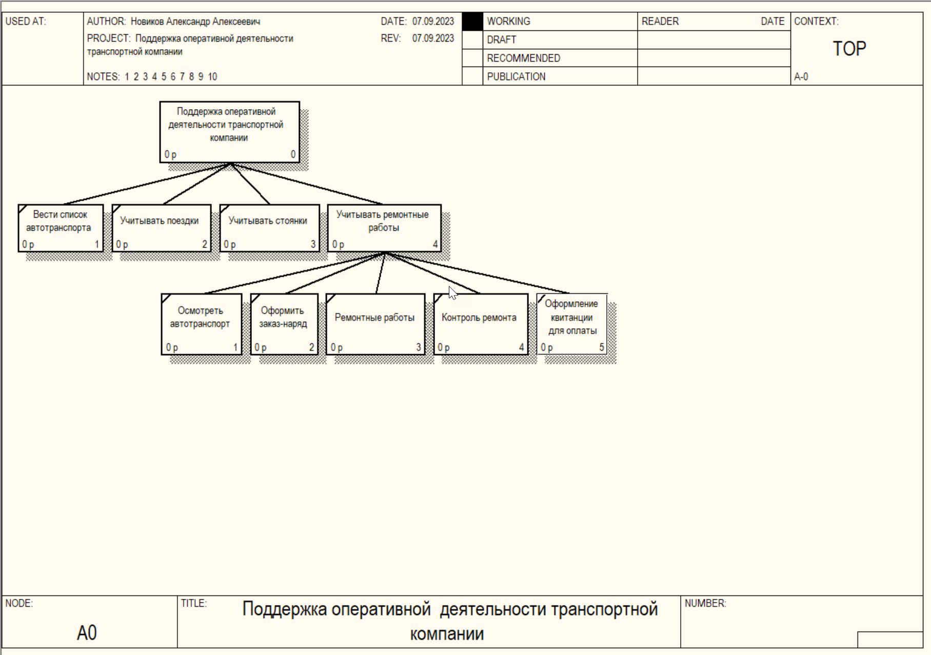

**Рисунок 1 – Дерево узлов процесса**

**Задание 2:**

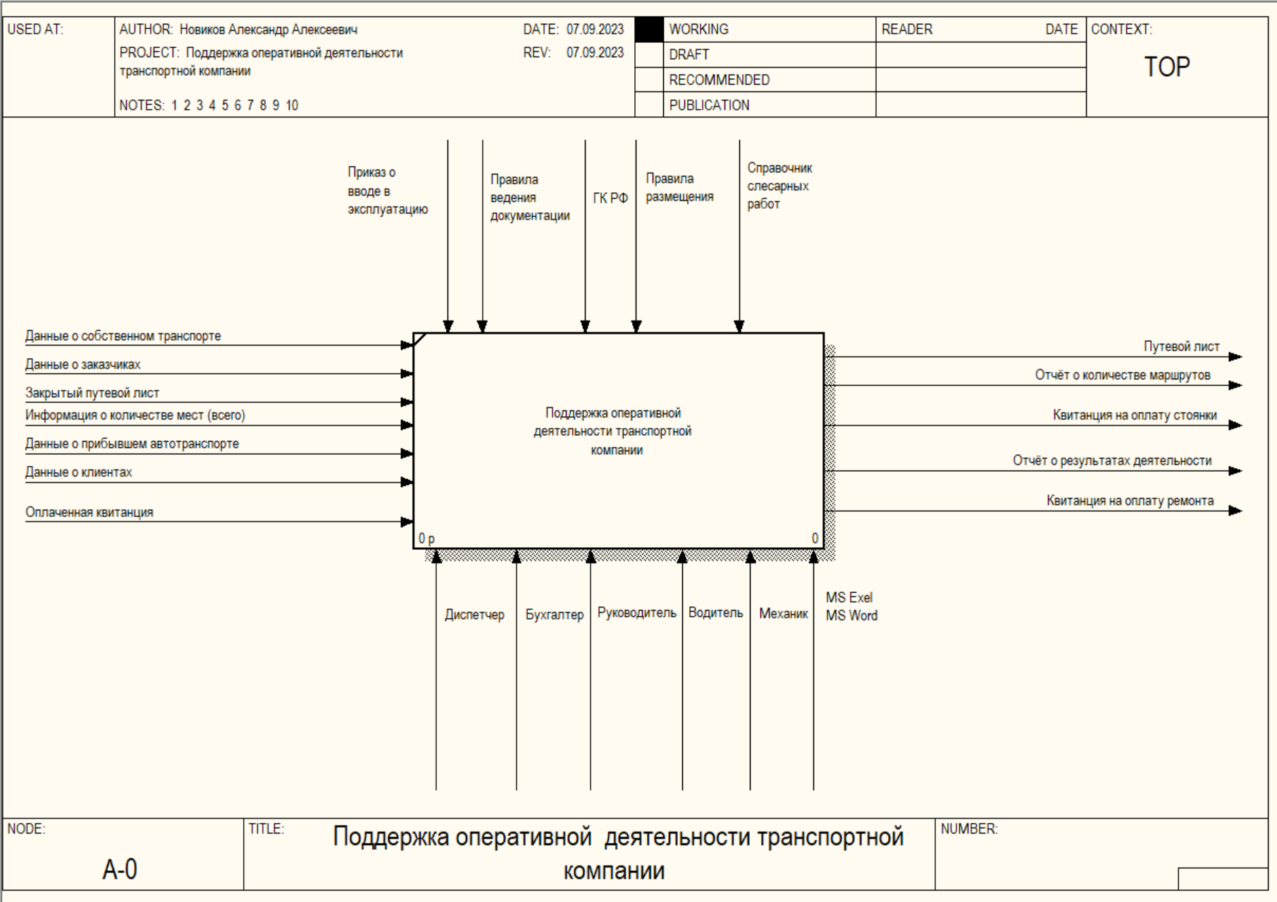

**Рисунок 2 – Контекстная диаграмма**

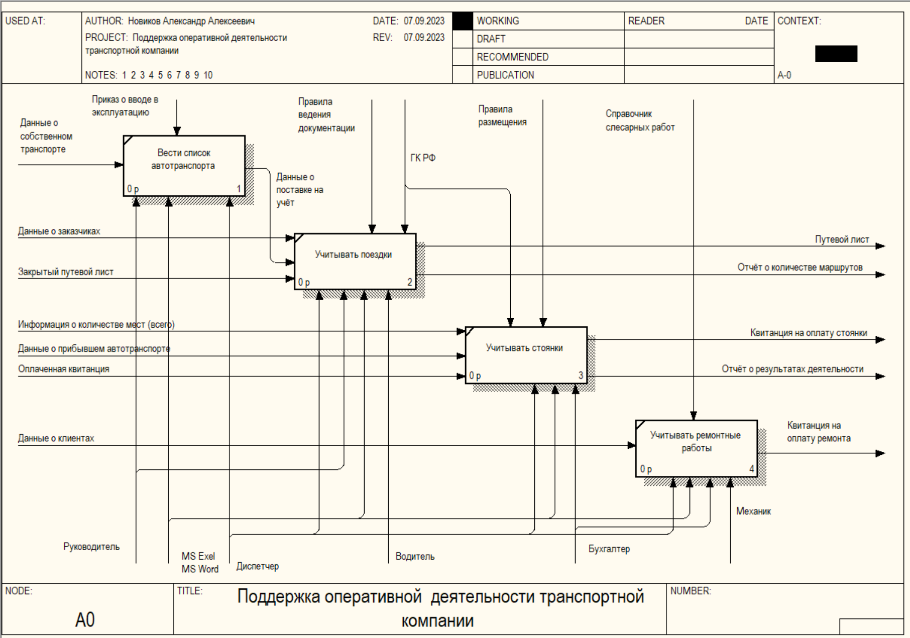

**Рисунок 3 – Детализация контекстной диаграммы**

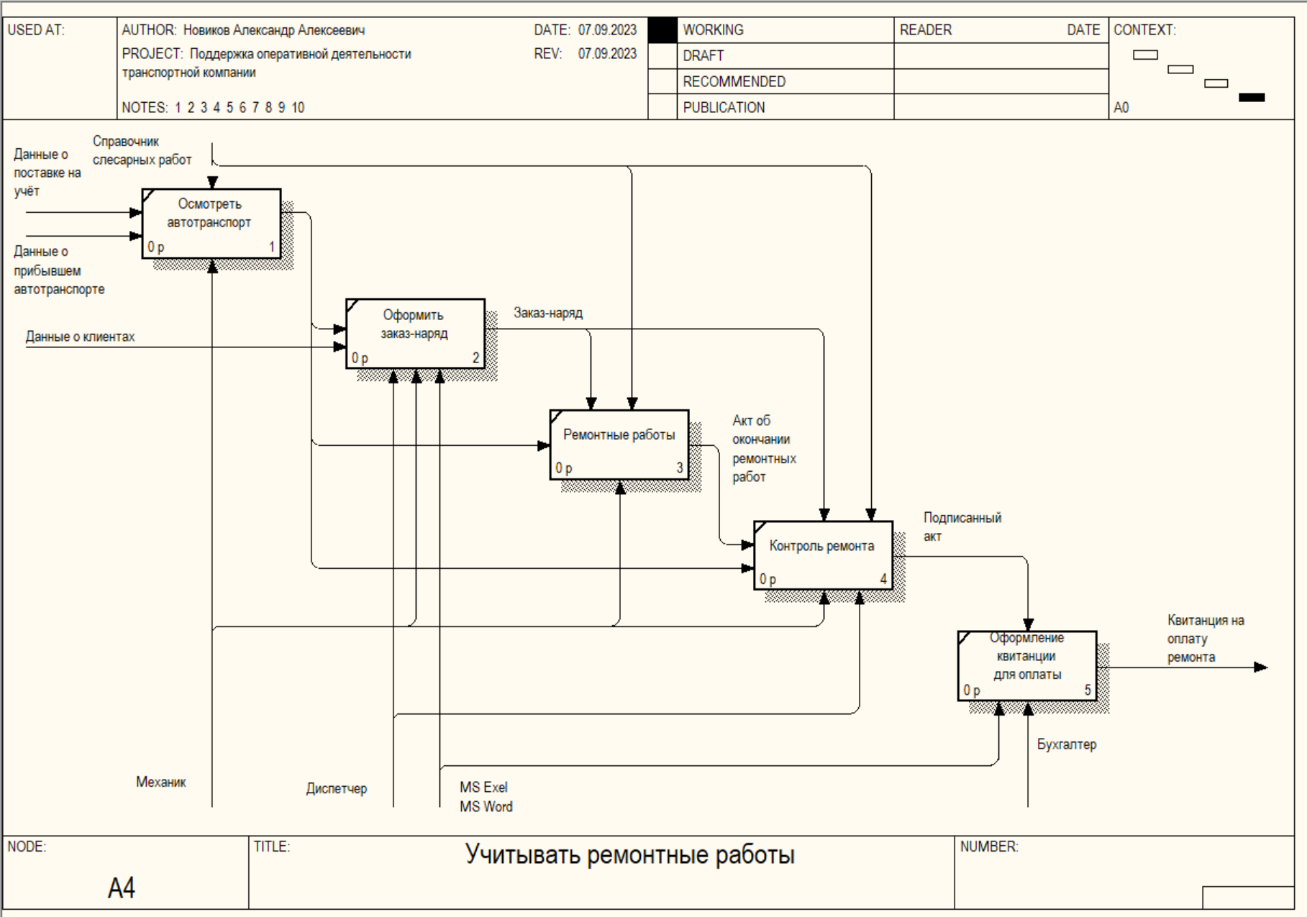

**Рисунок 4 – Детализация одного из процессов**

**Задание 3:**

*Таблица 1 - Элемент нотации IDEF0*

|  |  |  |  |  |
| --- | --- | --- | --- | --- |
| **Наименование диаграммы/код** | **Элемент нотации IDEF0** | | | |
| **Вход** | **Выход** | **Механизм** | **Управление** |
| Поддержка оперативной деятельности транспортной компании  A0 | Данные о собственном транспорте  I1  Данные о заказчиках  I2  Закрытый путевой лист  I3  Информация о количестве мест (всего)  I4  Данные о прибывшем автотранспорте  I5  Данные о клиентах  I6  Оплаченная квитанция  I7 | Путевой лист  O1  Отчёт о количестве маршрутов  O2  Квитанция на оплату стоянки  O3  Отчёт о результатах деятельности  O4  Квитанция на оплату ремонта  O5 | Диспетчер  M1  Бухгалтер  M2  Руководитель  M3  Водитель  M4  Механик  M5  MS Exel  MS Word  M6 | Приказ о вводе в эксплуатацию  C1  Правила ведения документации  C2  ГК РФ  C3  Правила размещения  C4  Справочник слесарных работ  C5 |
| Ввести список автотранспорта  A1 1 | Данные о собственном транспорте  I1 | Данные о постановке на учёт  O1 | Руководитель  M1  MS Exel  MS Word  M2  Диспетчер  M3 | Приказ о вводе в эксплуатацию  C1 |
| Учитывать поездки  A1 2 | Данные о постановке на учёт  I1  Данные о заказчиках  I2  Закрытый путевой лист  I3 | Путевой лист  O1  Отчёт о количестве маршрутов  O2 | Диспетчер  M1  Руководитель  M2  Водитель  M3  MS Exel  MS Word  M4 | Правила ведения документации  C1  ГК РФ  C2 |
| Учитывать стоянки  A1 3 | Данные о постановке на учёт  I1  Информация о количестве мест (всего)  I2  Данные о прибывшем автотранспорте  I3  Данные о клиентах  I4 | Квитанция на оплату стоянки  O1  Отчёт о результатах деятельности  O2 | Диспетчер  M1  Бухгалтер  M2  MS Exel  MS Word  M3 | ГК РФ  C1  Правила размещения  C2 |
| Учитывать ремонтные работы  A1 4 | Данные о прибывшем автотранспорте  I1  Данные о постановке на учёт  I2  Данные о клиентах  I3 | Квитанция на оплату ремонта  O1 | Диспетчер  M1  Бухгалтер  M2  Механик  M3  MS Exel  MS Word  M4 | Справочник слесарных работ  C1 |
| Осмотреть автотранспорт  A2 1 | Данные о прибывшем автотранспорте  I1  Данные о постановке на учёт  I2 | Информация о виде необходимого ремонта  O1 | Механик  M1 | Справочник слесарных работ  C1 |
| Оформить заказ-наряд  A2 2 | Информация о виде необходимого ремонта  I1  Данные о клиентах  I2 | Заказ-наряд  O1 | Диспетчер  M1  Механик  M2  MS Exel  MS Word  M3 | Нет |
| Ремонтные работы  A2 3 | Информация о виде необходимого ремонта  I1 | Акт об окончании ремонтных работ  O1 | Механик  M1 | Заказ-наряд  С1  Справочник слесарных работ  С2 |
| Контроль ремонта  A2 4 | Акт об окончании ремонтных работ  I1  Информация о виде необходимого ремонта  I2 | Подписанный акт  О1 | Диспетчер  M1  Механик  M2 | Заказ-наряд  С1  Справочник слесарных работ  С2 |
| Оформление квитанции для оплаты  A2 5 | Нет | Квитанция на оплату ремонта  O1 | Бухгалтер  M1  MS Exel  MS Word  M2 | Подписанный акт  C1 |

**Задание 4:**

*Таблица 2 - Типы связей*

|  |  |  |
| --- | --- | --- |
| **Наименование диаграммы/код** | **Наименование потока** | **Тип связи** |
| Ввести список автотранспорта  A1 1 | Данные о постановке на учёт | Выход-вход |
| Осмотреть автотранспорт  A2 1 | Информация о виде необходимого ремонта | Выход-вход |
| Оформить заказ-наряд  A2 2 | Заказ-наряд | Управление |
| Ремонтные работы  A2 3 | Акт об окончании ремонтных работ | Выход-вход |
| Контроль ремонта  A2 4 | Подписанный акт | Управление |

**Задание 5:**

*Таблица 3 - Типы объектов*

|  |  |  |
| --- | --- | --- |
| **Элемент нотации IDEF0** | **Наименование преобразуемого объекта** | **Тип (информационный, материальный)** |
| Вход | Данные о собственном транспорте  Данные о заказчиках  Закрытый путевой лист  Информация о количестве мест (всего)  Данные о прибывшем автотранспорте  Данные о клиентах  Оплаченная квитанция | Информационный |
| Внутренний поток | Данные о постановке на учёт  Информация о виде необходимого ремонта | Информационный |
| Заказ-наряд  Акт об окончании ремонтных работ  Подписанный акт | Материальный |
| Выход | Путевой лист  Отчёт о количестве маршрутов  Квитанция на оплату стоянки  Отчёт о результатах деятельности  Квитанция на оплату ремонта | Материальный |

**Список использованных источников и литературы:**

1. Конспект лекций по дисциплине «Моделирование бизнес-процессов», РТУ МИРЭА (дата обращения 07.09.2023)
2. Документация для приложения Erwin Process Modeler – URL: https://bookshelf.erwin.com/bookshelf/public_html/2020R1/Content/Search.htm (дата обращения 07.09.2023)